第一批国家集采续约
操作手册

2021年4月

目录
第1章 引言 2
1.1 编写目的 2
1.2 读者对象 2
第2章 系统登陆 3
第3章 企业申报管理 4
第4章 药品申报管理 6
4.1 药品信息申报 6
4.2 药品信息维护 10
第5章 相关说明 11
5.1 登陆用户 11
5.2 附件上传 13

第1章 引言

1.1 编写目的

本用户手册指导用户通过云南省药品集中采购申报系统V3.0登陆，进行第一批国家集采续约申报。

1.2 读者对象

本用户手册预期读者为使用此系统的所有企业用户操作人员。

- 系统登陆
2.1 登陆界面
用户通过云南省药品集中采购申报系统V3.0进行登录。系统用户在使用系统时，打开浏览器（为了不影响使用，请使用360安全浏览器极速模式或谷歌浏览器），打开如图2-1所示的系统登录界面
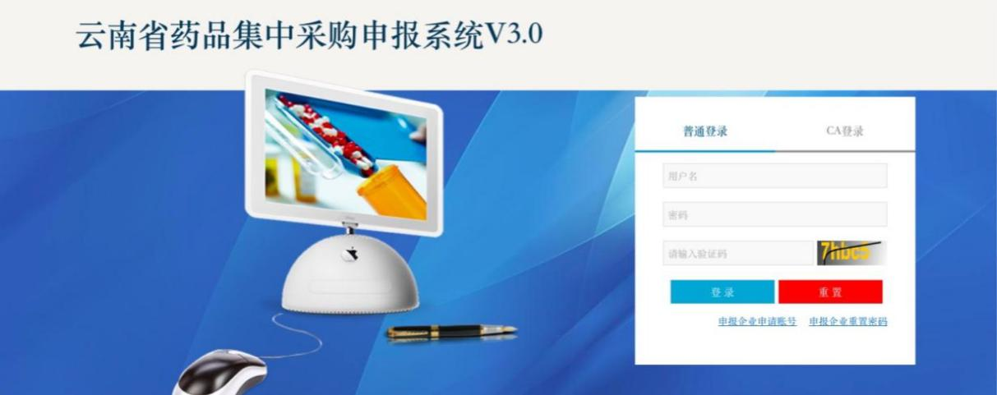
图2-1 登录界面

通过输入账号、密码、填写验证码点击按钮，便可登录系统，进入导航界面点击第一批国家集采续约申报 如图2-2第一批国家集采续约申报页面

图2-2 第一批国家集采续约申报页面
点击第一批国家集采续约申报，即可进去申报系统页面 如图2-3 登入系统首页
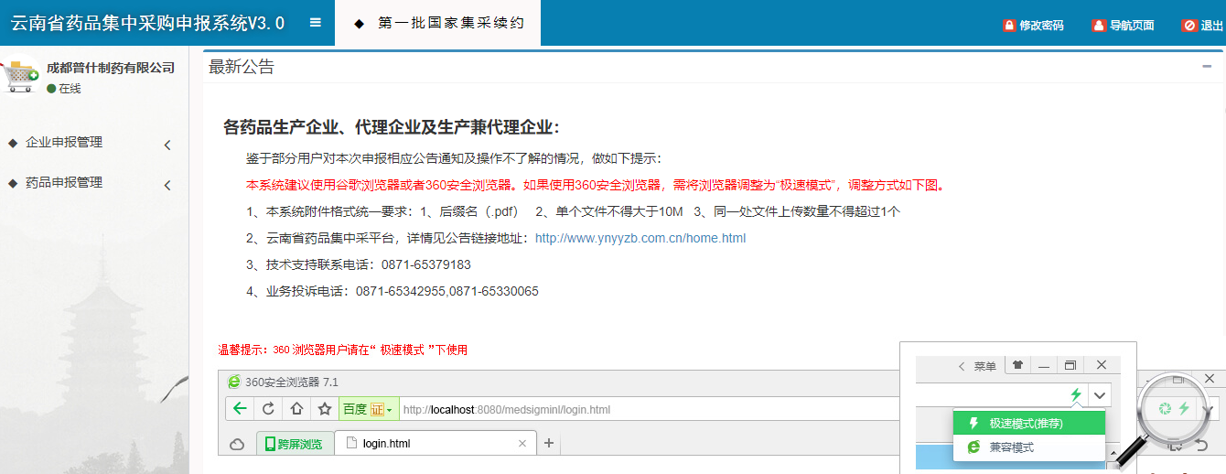
图2-3 登入系统首页

- 企业申报管理
3.1 企业信息申报
该功能模块为申报企业提供企业信息以及其所属营业执照/许可证信息的申报功能 如图3-1 企业信息申报页面
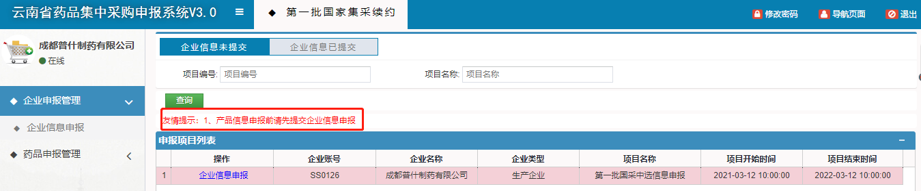
3-1 企业信息申报页面
点击【企业信息申报】，跳转至企业信息申报页面，注意事项：企业账号、企业名称、企业类型系统自动生成不可修改. 如图3-2 企业信息填写页面
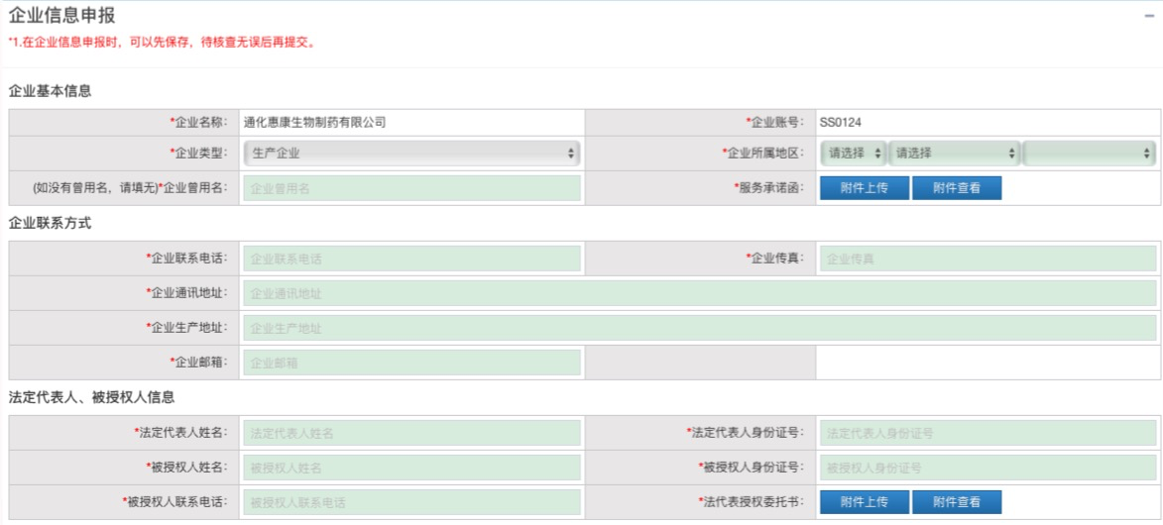
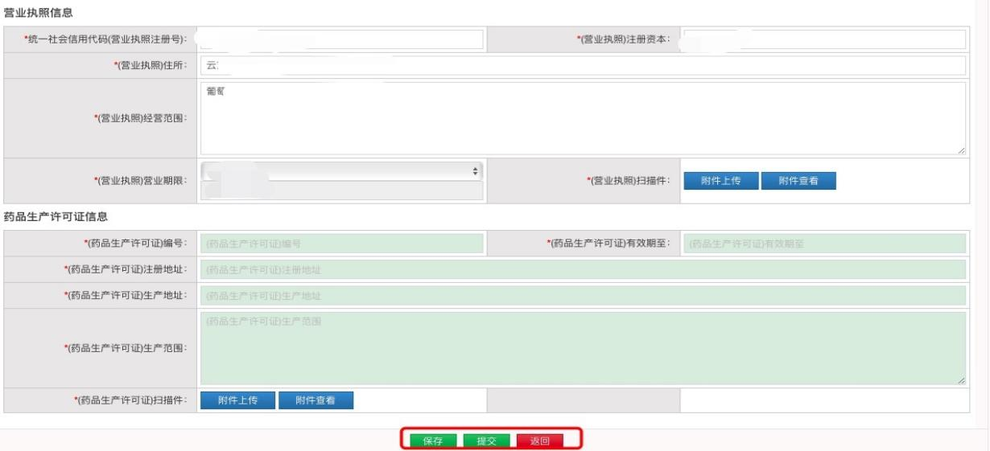
图3-2 企业信息填写页面
点击【保存】按钮并确定，将填写的企业信息保存，可重新修改。点击【提交】按钮并确定，系统将对填写的企业信息进行非空、格式及附件是否上传校验，若通过校验，则企业信息提交成功，页面跳转至【企业信息已提交】列表。若未通过校验，则企业信息提交失败，用户可根据相应提示信息更改相关项。点击【返回】按钮，返回上一级。
点击【撤销申报】按钮并确定，将已提交的企业信息撤销，可重新编辑修改。如图3-3 企业已提交页面
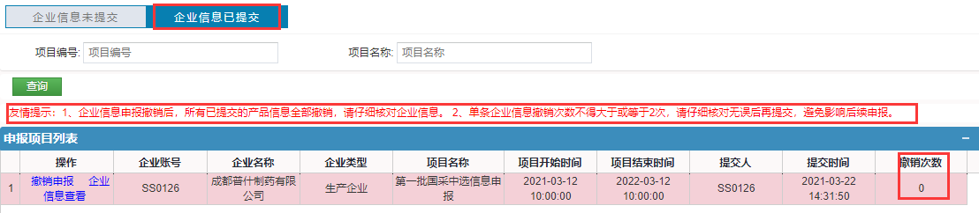
图3-3 企业已提交页面
注意事项：撤销次数限制2次，默认撤销次数为0，撤销次数显示2时无法撤销。企业信息撤销后，所有已提交药品信息系统自动撤销，需重新填报提交。

- 药品申报管理

4.1 药品信息申报
该功能模块为申报企业提供药品信息的申报功能，点击【药品信息申报】进入申报页面。如图4-1 药品信息申报页面
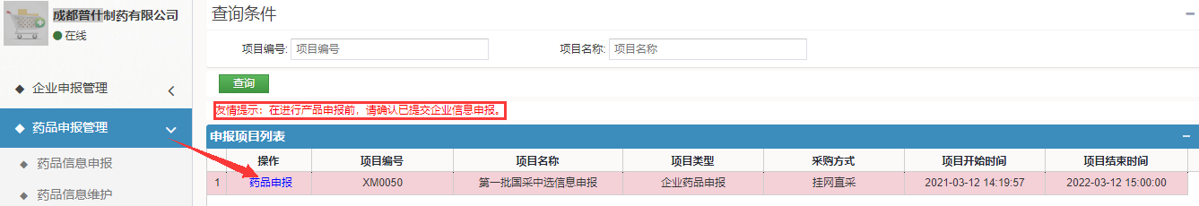
图4-1 药品信息申报页面
点击添加产品，添加所需要申报的药品进行申报，也可输入通用名、剂型、规格、编号进行查询。如图4-2 药品信息填写页面
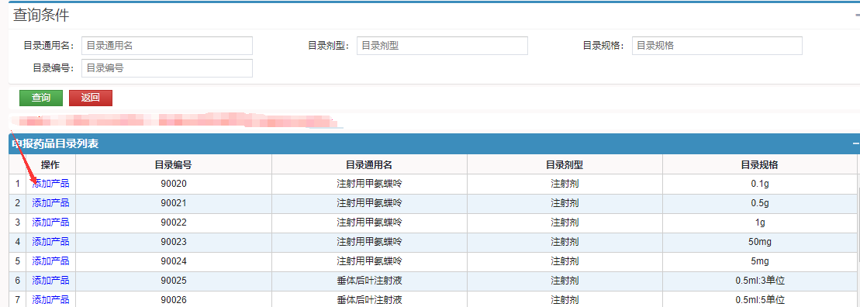

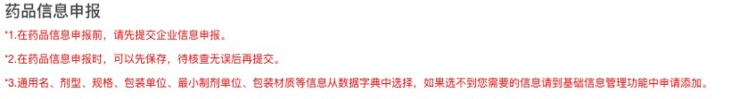
药品来源分为国产、进口、进口分包装。药品来源为国产或者进口分
包装时，生产企业名称为投标企业名称；药品来源为进口时，生产企业名称为进口药品生产厂家，需用户手动填写。
1、当药品来源是国产时，需要填写下面批准文号信息。
- 当药品来源是进口时。需填写下面进口药品注册证信息。
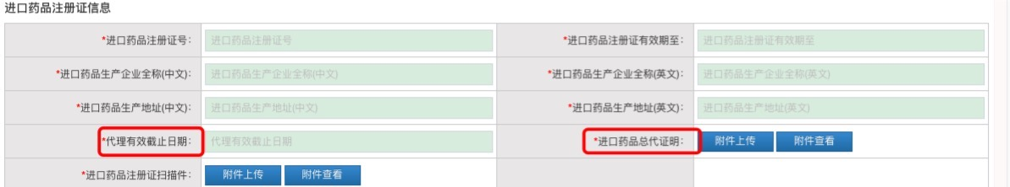

3.当药品来源是进口分包装时，需填写下面批准文号信息、进口药品注册证信息。
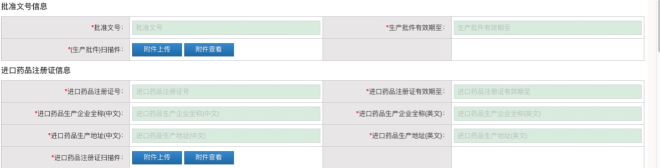
注意事项：药品来源进口和进口分包装的进口药品注册证信息填写有所区别，当药品来源是进口时，需填写代理有效截止日期、进口药品总代证明（上传附件）；当药品来源是进口分包装时，则不需要填写。

- 流水号为系统自动生成
- 是否上市许可持有人：如果选择是，生产企业名称需自己填写；如果填否，则系统自动生成。
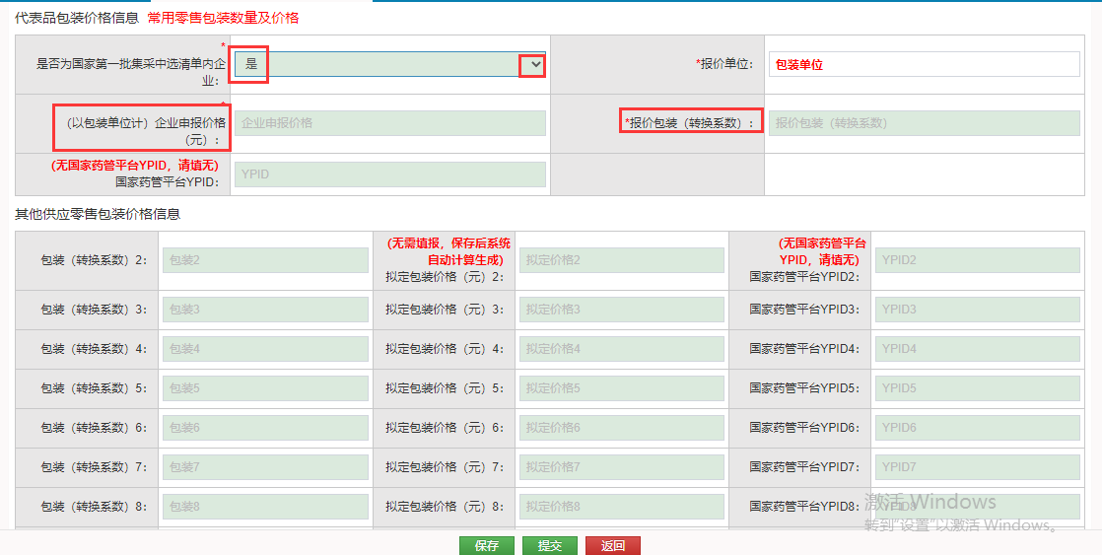
注意事项：是否为国家第一批集采中选清单内企业：1、当填是的时候，企业申报价格和报价包装（转换系数）需要自己填写（必填），拟定包装价格自动生成
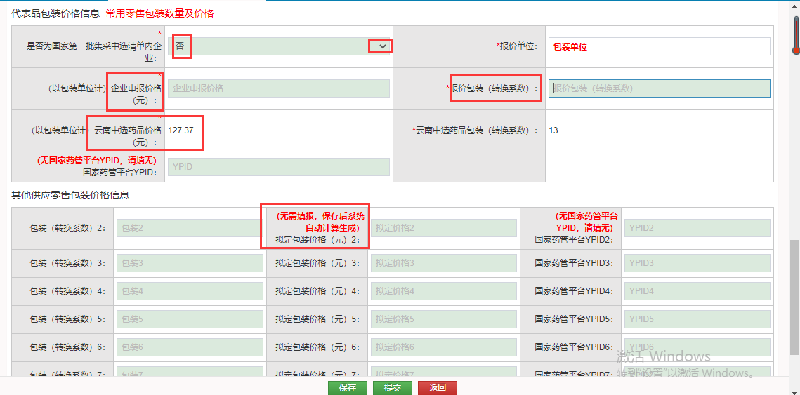
图4-2 药品信息填写页面
注意事项：是否为国家第一批集采中选清单内企业：2、当填否的时候，企业申报价格和报价包装（转换系数）需要自己填写（必填），拟定包装价格自动生成；企业申报价格不能高于云南中选价格（系统会弹出提示）；
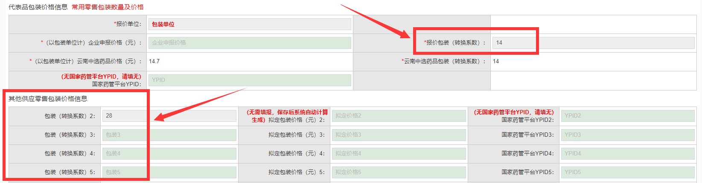
注意事项：期满续约药品清单内的生产企业报价包装（转换系数）和其他申报包装为第一批国采供应清单内的包装数量，系统自动生成，无需填报。

点击【保存】按钮并确定，将填写的药品信息保存，可重新修改。点击【提交】按钮并确定，系统将对填写的药品信息进行非空、格式及附件是否上传校验，若通过校验，则药品信息提交成功，页面跳转至已提交药品信息列表。若未通过校验，则药品信息提交失败，用户可根据相应提示信息更改相关项。

4.2 药品信息维护
点击左侧菜单栏【药品信息维护】菜单，选择需要药品进行信息维护。如图4-2-1药品信息维护页面
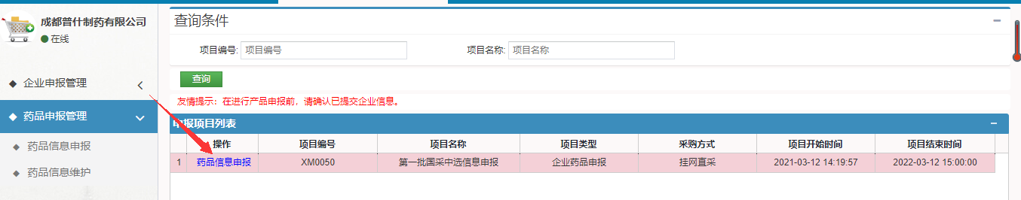

点击【编辑】按钮，选择需要进行药品信息维护的药品填写药品信息。

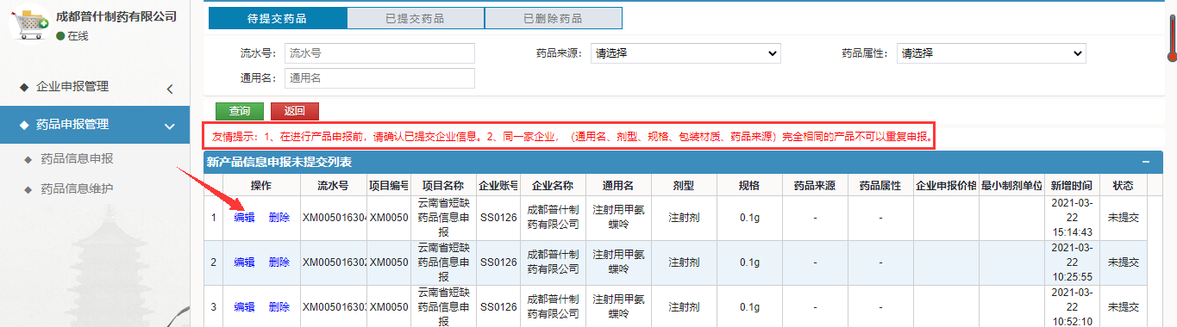
注意：同一家企业（通用名、剂型、规格、包装材质、药品来源）完全相同的产品不可以重复申报。
提交成功后，跳转至已提交药品，可进行查看和撤销申报
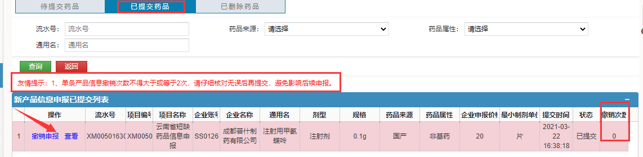
图4-2-1药品信息维护页面
注意事项：单条产品信息撤销次数不得大于或等于2次；

第5章 相关说明

5.1 登陆用户
用户通过云南省药品集中采购申报系统V3.0进行登录。系统用户在使用系统时，打开浏览器（为了不影响使用，请使用360安全浏览器极速模式或谷歌浏览器）
技术支持联系电话：0871-65379183

5.2 附件上传
本次申报附件格式统一要求：1、附件后缀名.pdf 2、附件大小不得超过10M 3、同一处附件上传数量不得超过1个，所需上传的相关资料可做在同一个pdf上。
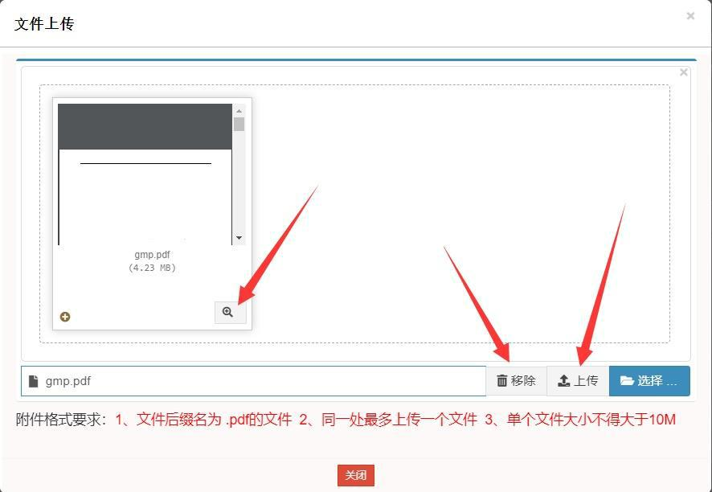
- 附件上传建议使用谷歌浏览器。点击【附件上传】按钮，正确加载页面如下图所示：

2、点击【选择】按钮，选择需要上传的pdf文件，选择完成后，页面如下图：

- 点击【移除】按钮，可删除当前选择的pdf附件。点击【预览】图标，可浏览当前选择的pdf附件。点击【上传】按钮，等待页面上传pdf附件，待提示上传成功后，页面自动关闭。

4、点击【附件查看】按钮，可查看当前上传的pdf附件，如下图。

点击【预览】图标，可浏览当前选择的pdf附件。点击【删除】图标，

可删除当前上传的pdf附件。
注意：如果浏览器模式不正确或网路速度太慢，可能导致附件上传页面加载错误，如下图；如遇到以下等错误加载页面，请更换浏览器或联系技术支持。
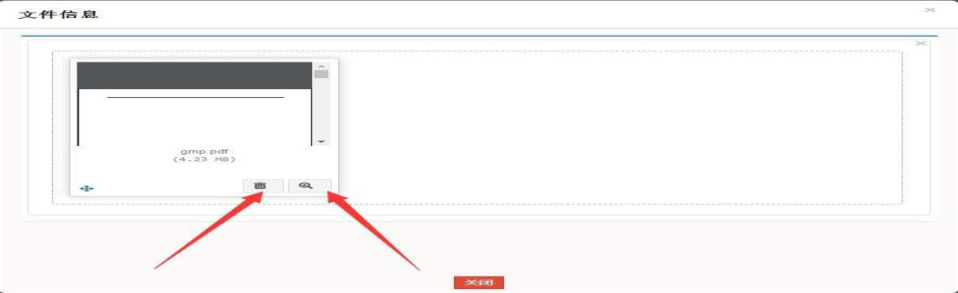

错误1：点击预览按钮不显示详细内容

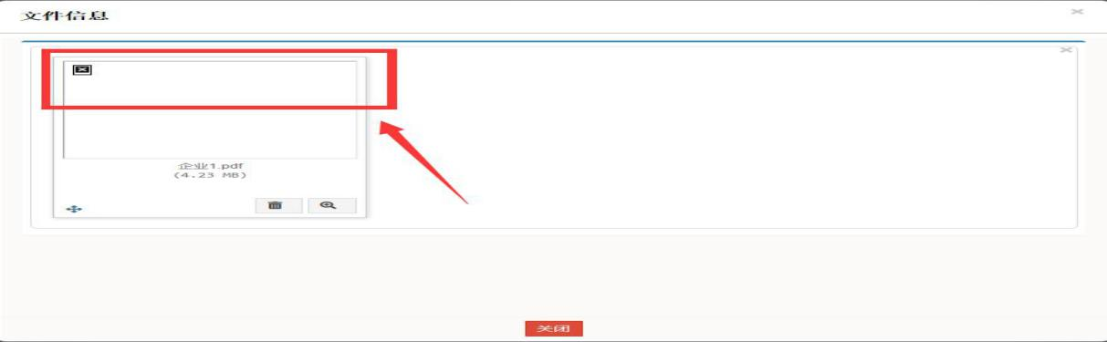
错误2：选择完成附件后，没有正确加载文件

错误3：附件上传完成后，点击附件查看显示“非站内请求”。


